製品カテゴリー |  | 共通 |  |  |  | 河川・砂防 |  | 道路・公園 |  |  | 建築物 |  |  | その他
掲載年月 |  | 平成17年4月
製品名及び特徴を表すキーワード |  | 「切株レンガ」間伐材を使用した舗装・階段資材・花壇杭
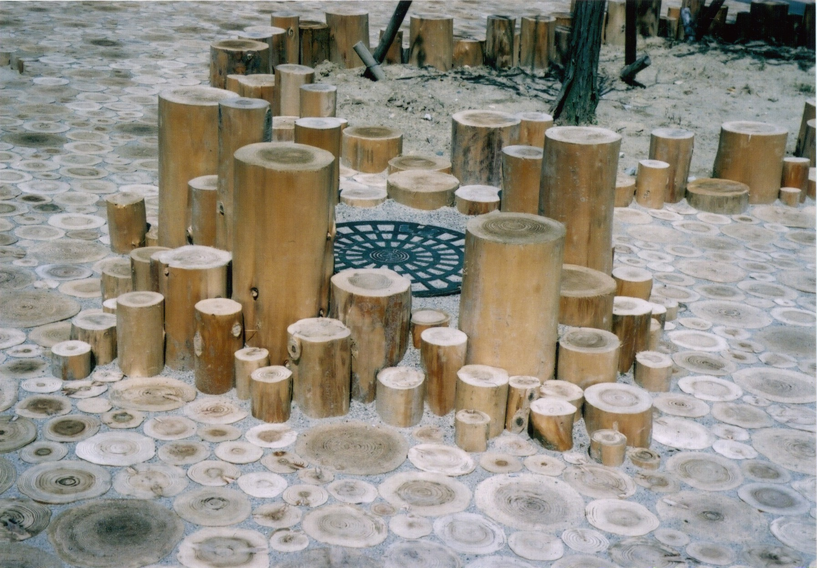

特徴・セールスポイント
- 舗装材や階段資材として利用する場合、素材の柔軟性は歩行中の負担を軽減する上、夏場はアスファルトのような照り返しが少ない為、歩行環境に優れています。
- 中央分離帯の中や樹木の周りなどに防草目的や温暖化緩和としても利用出来ます。
- 加圧注入による防腐処理がなされており、耐用年数が素材の３倍以上に高められております。
使用薬剤は非金属系の為、環境に優しく、無色無臭で間伐材が持つ素朴な外観も損ないません。
- 現場での加工が容易な為、地形の変形や部分修正に対応しやすい。
- 様々な大きさ（直径）や長さの対応が可能。
製品開発にあたり支援を受けた主な公的機関とその支援内容又は共同開発者

・特に無し
製品評価の状況 |  |  | リサイクル  認定製品 |  |  |  | ＮＥＴＩＳ  登録ＮＯ  （ ） |  |  | 建設技術  審査証明済み  （財○○センター） |  |  | 特許・  実用新案権  取得済
製品区分 | 土木資材・製品 |  |  |  | 機械システム |  |  |  | 仮設材や  作業機械 |  |  | その他
会社名 |  |  |  | エコーウッド富山株式会社
住所 |  |  |  | 富山県小矢部市内御堂157番地
電話番号 |  |  |  | 0766-61-4988
ＵＲＬ |  |  |  | http://www.ecowood.co.jp/works.html

